**Занятие №8**

**Номер учебной группы:** П-16

**Фамилия, инициалы учащегося:** Мозоль Павел Васильевич

**Дата выполнения работы:** 16.11.2022

**Тема работы:** «Разработка модели «сущность-связь» в нотации Баркера с использованием современных CASE технологий»

**Ход работы**

**Задание 1**

**Атрибут сущности** - это именованная характеристика, являющаяся некоторым свойством сущности. Наименование атрибута должно быть выражено существительным в единственном числе (возможно, с характеризующими прилагательными). Примерами атрибутов сущности "Сотрудник" могут быть такие атрибуты как "Табельный номер", "Фамилия", "Имя", "Отчество", "Должность", "Зарплата" и т.п. Атрибуты изображаются в пределах прямоугольника, определяющего сущность:

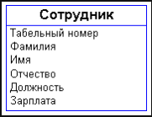

**Ключ сущности** - это не избыточный набор атрибутов, значения которых в совокупности являются уникальными для каждого экземпляра сущности. Неизбыточность заключается в том, что удаление любого атрибута из ключа нарушается его уникальность. Сущность может иметь несколько различных ключей. Ключевые атрибуты изображаются на диаграмме подчеркиванием: 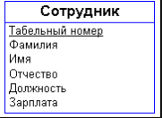

**Связь** - это некоторая ассоциация между двумя сущностями. Одна сущность может быть связана с другой сущностью или сама с собою. Связи позволяют по одной сущности находить другие сущности, связанные с нею. Например, связи между сущностями могут выражаться следующими фразами - "СОТРУДНИК может иметь несколько ДЕТЕЙ", "каждый СОТРУДНИК обязан числиться ровно в одном ОТДЕЛЕ". Графически связь изображается линией, соединяющей две сущности:

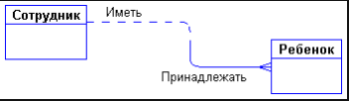

**Задание 2**

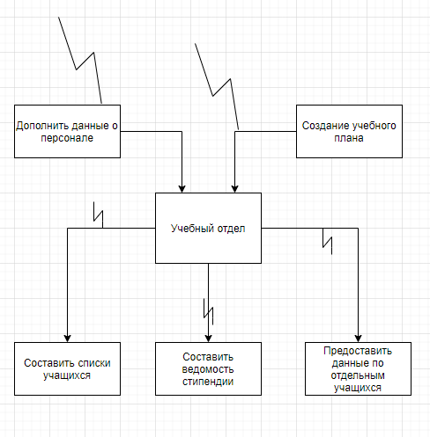

**Задание 3**

Ответил на контрольные вопросы.

1. Case-средства. ERwin. Его функции и задачи.

**Ответ:** ERwin - средство разработки структуры базы данных (БД). ERwin сочетает графический интерфейс Windows, инструменты для построения ER-диаграмм, редакторы для создания логического и физического описания модели данных и прозрачную поддержку ведущих реляционных СУБД и настольных баз данных. С помощью ERwin можно создавать или проводить обратное проектирование (реинжиниринг) баз данных.   
Реализация моделирования в ERwin базируется на теории реляционных баз данных и на методологии IDEF1X. Методология IDEF1X была разработана для ВВС США и теперь используется, в частности, в правительственных, аэрокосмических и финансовых учреждениях, а также в большом числе частных компаний. +Возможны две точки зрения на информационную модель и, соответственно, два уровня модели. Первый - логический (точка зрения пользователя) - описывает данные, задействованные в бизнесе предприятия. Второй - физический - определяет представление информации в БД. ERwin объединяет их в единую диаграмму, имеющую несколько уровней представления.

1. Методология IDEF1X.

**Ответ:** Методология моделирования IDEF1X, являясь расширением стандарта IDEF1, предназначена для описания данных (информации). В ее основе лежит язык семантического моделирования, основанного на концепции "сущность — связь", позволяющей определять данные и связи между ними. Методология используется для создания информационной модели предметной области с помощью идентификации ее сущностей и связей между ними. Чаще всего такая методология используется для описания данных в целях последующей автоматизации их обработки с помощью систем управления базами данных. Таким образом, можно говорить о том, что модели данных в нотации IDEF1X используются для создания баз данных.

1. Идентификация сущностей. Сущности в ERwin.

**Ответ:** На диаграмме сущность изображается прямоугольником. В зависимости от режима представления диаграммы прямоугольник может содержать имя сущности, ее описание, список ее атрибутов и другие сведения.

Горизонтальная линия прямоугольника разделяет атрибуты сущности на два набора — атрибуты, составляющие первичный ключ в верхней части, и прочие (не входящие в первичный ключ) в нижней части.

Сущность представляет собой множество реальных или абстрактных объектов, например, люди, места, события, факты, которые имеют общие характеристики. Сущности соответствует таблица реляционной БД.

Для каждого первичного ключа ERwin создает при генерации структуры БД уникальный индекс. Связь — это функциональная зависимость между двумя сущностями (в частности, возможна связь сущности с самой собой). Например, важно знать фамилию сотрудника, и не менее важно знать, в каком отделе он работает. Таким образом, между сущностями Отдел и Сотрудник существует связь состоит из (отдел состоит из сотрудников). Связь — это понятие логического уровня, которому соответствует внешний ключ на физическом уровне.

1. Связи в ERwin. Классификация связей.

**Ответ:** Связь является логическим соотношением между сущностями. Каждая связь должна именоваться глаголом или глагольной фразой (Relationship Verb Phrases) (рис. 2.20). Имя связи выражает некоторое ограничение или бизнес-правило и облегчает чтение диаграммы, Связь показывает, какие именно заказы разместил клиент и какой именно сотрудник выполняет заказ. По умолчанию имя связи на диаграмме не показывается. Для отображения имени следует в контекстном меню, которое появляется, если щелкнуть левой кнопкой мыши по любому месту диаграммы, не занятому объектами модели, выбрать пункт Display Options/Relationship и затем включить опцию Verb Phrase.

1. Атрибуты в ERwin. Классификация атрибутов.

**Ответ:** Основные компоненты диаграммы Erwin - это сущности, атрибуты и связи. Каждая сущность является множеством подобных индивидуальных объектов, называемых экземплярами. Каждый экземпляр индивидуален и должен отличаться от всех остальных экземпляров. Атрибут выражает определенное свойство объекта. С точки зрения БД (физическая модель) сущности соответствует таблица, экземпляру сущности - строка в таблице, а атрибуту -колонка таблицы. Построение модели данных предполагает определение сущностей и атрибутов, т. е. необходимо определить, какая информация будет храниться в конкретной сущности или атрибуте. Сущность можно определить как объект, событие или концепцию, информация о которых должна сохраняться. Сущности должны иметь наименование с четким смысловым значением, именоваться существительным в единственном числе, не носить "технических" наименований и быть достаточно важными для того, чтобы их моделировать.